Разработка выпускного вечера
в 9 классах

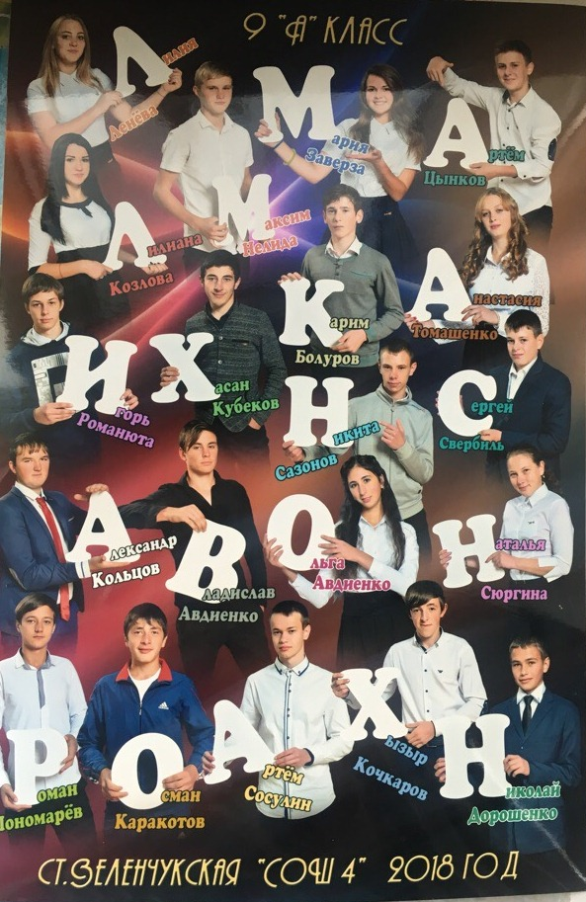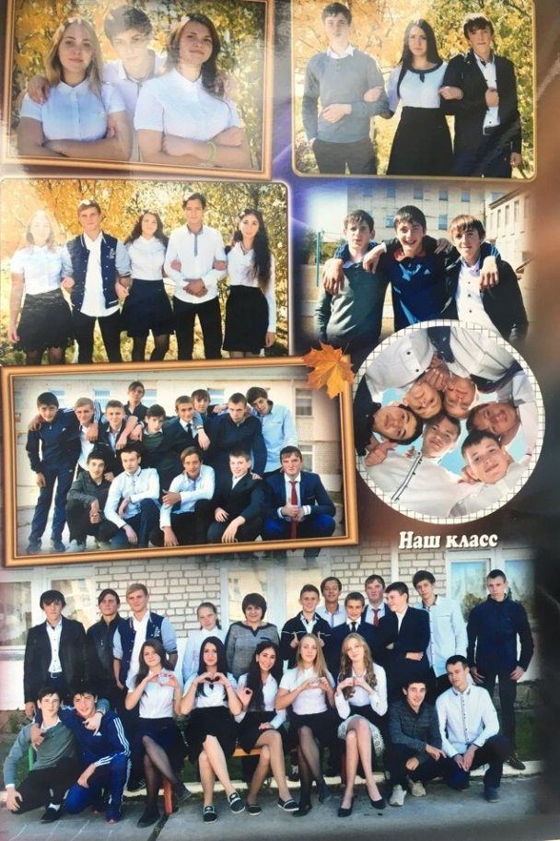

Подготовили
классные руководители
Кожухова Т.А., Коркмазова Е.И

ВЫПУСКНОЙ ВЕЧЕР В 9 КЛАССЕ.
На экране демонстрируются слайды с картинками лета. На сцене двое ведущих открывают праздник.
(звучит тихая музыка)
Т.А. Опять июнь на белом свете.
На школьной радостной планете
Природа снова оживает,
Звенит, цветет-благоухает.
Е.И. И это чудо в нашем зале,
Каких людей мы здесь собрали!
Здесь море умных, чистых глаз,
Здесь молодость чарует нас.
Т.А.Царит торжественно волненье,
Звучит привычное вступление
Для всех, кто миг сей долго ждал,
Да грянет бал, прощальный бал!
Е.И. Добрый вечер всем, кто собрался в этом прекрасном зале. Сегодня в нашей школе чудесный праздник - праздник, которого с нетерпением ждали выпускники. И не потому, что вместе с ним заканчивается учеба в школе, а потому, что нет в школьной жизни более волнующего момента, чем тот, когда ты входишь в стены родной школы как ученик, а выходишь самостоятельным, взрослым человеком, принадлежащим уже другой жизни.
Т.А. Уважаемые гости, встречайте виновников торжества - выпускников 9х классов
Выпускники 9 А класса
Е.И. Выпускники 9 Б класса
Под музыку в зал входят выпускники, рассаживаются по своим местам.
СЦЕНКА
Ира: " Ванька Жуков, 16-летний малыш, отданный 84 месяца тому назад в учение в школу №2, в ночь перед экзаменом не ложился спать.…Дождавшись наступления вечера, он включил комп.…Прежде чем отправить послание, Ванька несколько раз пугливо оглянулся на двери и окна… покосился на груду учебников, сваленных в темном углу… прерывисто вздохнул…встал на колени перед монитором…и дрожащей рукой начал набирать текст…
ВАНЬКА: Милый дедушка, Константин Макарыч! Только ты один у меня остался, помоги, Христом богом прошу! Мне надо сдать два обязательных экзамена чтобы получить аттестат.
Первый экзамен у меня – русский язык. Хорошо, что ты, дедушка, как продвинутый пользователь, мне темы эссе из Интернета узнаешь. Тут в апреле писал сочинение «Куда уходит детство», так мне двойку поставили, потому что я ответил: «Да почем я знаю, где оно ходит?»
Второй экзамен – математика. Тут всё так запущено…Вот смотри: Первое задание – построить площадь синуса. И какой из меня архитектор?
А вот еще – определить длину квадратного корня. Дедушка, да разве такие корни в вашем огороде встречаются?
Или….- вычислить интеграл куба. Куба, дедушка, она далеко ж. И загранпаспорта у меня нет. Кто ж меня туда пустит?
Милый дедушка! Может, ты сходишь к гадалке и узнаешь, сдадим мы с тобой экзамены или нет? Приезжай скорей, а не то я помру. Твой внучок, Ванюша.
Ира: Ванюша не помер, экзамены все сдал, в общем, все обошлось. Сегодня у него выпускной, ему вручат аттестат....
Входит выпускник 9 класса
Рома: Выпускной говорите, аттестаты говорите вручать будут, а я вам вот что скажу. Дело в том, что вчера состоялось внеочередное заседание педсовета, на котором обсуждалась чрезвычайная ситуация, сложившаяся в наших выпускных классах.
Вот послушайте протокол вчерашнего педсовета, я все на диктофон записал
ГОЛОС ДИРЕКТОРА (звучит запись):
В течение 9 лет учащиеся должны были получать знания в области математики, физики, литературы, химии и других наук, овладеть нормами приличного поведения, светскими манерами. А в это время в классе происходило всякое: то пятёрки получали, то двойки, то пели, то плакали, то прогуливали уроки, играли на них в морской бой, опаздывали, то кричали, то молчали, изучали игры на компьютере, строили глазки, смеялись, по уши были увлечены телефоном. Учащиеся 9 класса были постоянно голодны и думали над тем, чем заполнить желудок. На переменах и перед уроками устраивали длинные забеги по коридорам школы.
Учениками 9 класса не был открыт закон всемирного тяготения, законы Ньютона, теорема Ома. Поэтому педсовет поставил вопрос об увеличении срока пребывания в школе учеников 9х классов ещё на 2 года.
Вбегает, запыхавшись, другой выпускник.
Маша:. Как оставить еще на два года? Я же решила уйти из школы, у меня уже другой жизненный маршрут, ну уж нет, дудки! Я ухожу. Я приложила для этого все усилия. Экзамены сдала, все - со спокойной совестью на свободу!!!! С аттестатом в руке!
Е.И. Дорогие выпускники, уважаемые гости и родители! Мы рады сообщить вам что всем выпускникам 9х классов успешно сдавшим экзамены сегодня будут вручены аттестаты. Торжественная часть выпускного вечера объявляется открытой.
Звучит Гимн России.
Т.А. Для поздравления и торжественной церемонии вручения аттестатов об окончании основной школы слово предоставляется директору …………….
Выступление директора. Вручение аттестатов.
Е.И. Сегодня наконец-то наступил тот день, о котором мы мечтали долгое время, который ждали с нетерпением, видели во сне. Сегодня вам вручили аттестаты.
Т.А. Вы уходите из школы и понимаете, что ничего уже не вернуть, не повторить, не изменить. Позади осталась яркая, насыщенная событиями школьная жизнь. Но вы не всегда были такими взрослыми. Пришли вы в школу малышами и встретили вас опытные педагоги-учителя начальной школы Рубанова Л.В. и Болурова Р. Х. В этот день первым учителям есть, что вам сказать нашим выпускникам. Вам слово!
Ира : Большое спасибо вам, наши первые учителя за ваше терпение и любовь.
Серёжа:
Всю жизнь мы будем вспоминать,
Как, не тая улыбки,
Вы возвращали нам тетрадь,
Где не было ошибки.
Альбина:
Как были вы огорчены, когда, хотя и редко,
Поставить были вы должны
Плохую вы отметку.
Серёжа:
Детьми мы были и под час,
Увы, не замечали
Во взгляде Ваших добрых глаз
Заботы и печали.
Альбина:
Мы Вас за всё благодарим,
Для нас Вы вечно-первая,
Вместе: Мы Вам спасибо говорим!
Дарят цветы первым учителям
Ира: Дорогие наши учителя! Вы делали из нас настоящих людей. Вы отдавали нам столько своего душевного тепла, любви и знаний. Мы вас очень любим и за все благодарим.
Лиля: Вот и снова июнь, снова класс выпускной,
Как частицу себя, провожаете в путь.
Благодарность и низкий поклон вам земной,
Потому что душе не давали заснуть!
Ира: Будут новые классы и новые дни,
Круговерть школьных будней закружит вас вновь.
Но мы знаем, вам помнится будут они,
В них есть ваша душа, в них есть ваша любовь!
Лиля: Вам желаем здоровья на тысячу лет,
Легких классов, зарплаты побольше и в срок!
Вам терпенья во всем, да поменьше чтоб бед!
Маша: Мы, ученики 9х классов, все 9 лет проводили экспертизу знаний, умений, навыков учителей, работавших с нами и не сбежавших от нас. За годы долгих исследований и опытов учителя показали отличные знания своих предметов, телефонов наших родителей, великолепные навыки в решении и объяснении учебного материала и поиска затерявшихся по школе и посёлку учеников, непревзойденные умения в подготовке классных и внеклассных мероприятий, выуживания родителей для бесед и хоть каких-то знаний у учеников.
Альбина: Поэтому весь педагогический коллектив получил оценки по следующим предметам:
- организация школьной жизни – «5» (отлично);
- сеяние светлого, разумного и вечного – «5» (отлично);
- продвижение вперёд прогресса и полёта научной мысли – «5» (отлично);
- расправление крыльев творческой фантазии детей – «5» (отлично);
- понимание детских ранимых душ – «5» (отлично);
- любовь даже к двоечникам – «5» (отлично);
- расследование юношеских заморочек и даже стрелок – «5» (отлично);
- оптимизм, терпение, чувство юмора – «5» (отлично);
- умение получать копейки, а выглядеть на евро – «5» (отлично).
Стихи для кл. руководителей.
Выступление кл. рук.
Презентации
Песня для учителей.
Дарят цветы учителям.
Мария: Дорогие наши мамы, папы, бабушки, дедушки! Спасибо вам за все. За ваши бессонные ночи, за ваши правильные слова за вашу любовь и ласку.
Альбина: Мы часто не замечаем, что наши слова ранят вас, что делаем многое не так как надо. Мы обязательно исправимся. Набьем шишек, наберемся своего опыта и тогда уже точно будем знать, как вы были правы. Спасибо вам и простите нас.
Настя: Стихотворение «Соловьиная трель»
Т.А. Дорогие родители!
Доброты родительской прекрасной
Ничего святее в мире нет.
Чтоб сложилось все у них прекрасно -
Дайте им родительский совет.
Слово родителей. ?
Песня для родителей
Е.И. Вам дорогие наши мамы и папы посвящаем этот вальс.
Выпускники приглашают родителей на вальс.
На экране - слайд с парусником.
Эмилия: Как бережно волна
С песка следы смывает,
Так детство от тебя
Неслышно уплывает.
Алёна: Оно теперь тебе
Во сне лишь будет сниться
И ты ему кричишь:
«Вернись! Со мной проститься».
Эмилия: И вспомнишь ты не раз
Родную пристань эту.
Где с лучиками глаз
Встречаются рассветы
Алёна: Здесь тучи не видны,
Здесь от улыбок тесно,
Под парусом мечты
Летит корабль детства!
Эмилия. Не знаю, сколько пройдёт лет, только в вашей жизни обязательно расцветёт сказка. Однажды утром, в морской дали под солнцем сверкнёт алый парус. Тихо будет плыть этот чудесный корабль, и под звуки прекрасной музыки, он величественно подойдёт к самому берегу, и на этом корабле вы навсегда уплывёте в блистательную страну.
Алёна: Все случается в жизни: не погода и мгла.
Налетает беда ураганом кромешным,
И судьбою твоей управляет тогда
Алый парус надежды.
Т.А. В этот час, в эту минуту средняя школа №4 дарит вам частичку своего сердца, сердца школы. (Пауза) Выносят сердце школы.
Это сердце будет напоминать о вашей школьной дружбе и согревать вас теплом этих лет, которые вы провели вместе.
Это сердце рассыпалось на множество маленьких сердец , которые в ваших руках приобретут новый смысл!
Е.И. Они дадут Вам надежду на исполнение вашей самой сокровенной мечты, он и будут напоминать вам о детстве и о тех днях, которые вы провели в стенах нашей школы. Подойдите и возьмите частичку большого сердца. Научитесь хранить то, что имеете!
Беречь тех, кто рядом с вами!
Будьте счастливы! Двигайтесь только вперёд, идите в ногу со временем с высоко поднятой головой!
Песня «Выпускной»
Е.И: Торжественный вечер, посвященный вручению аттестатов об основном общем образовании, разрешите считать закрытым.
